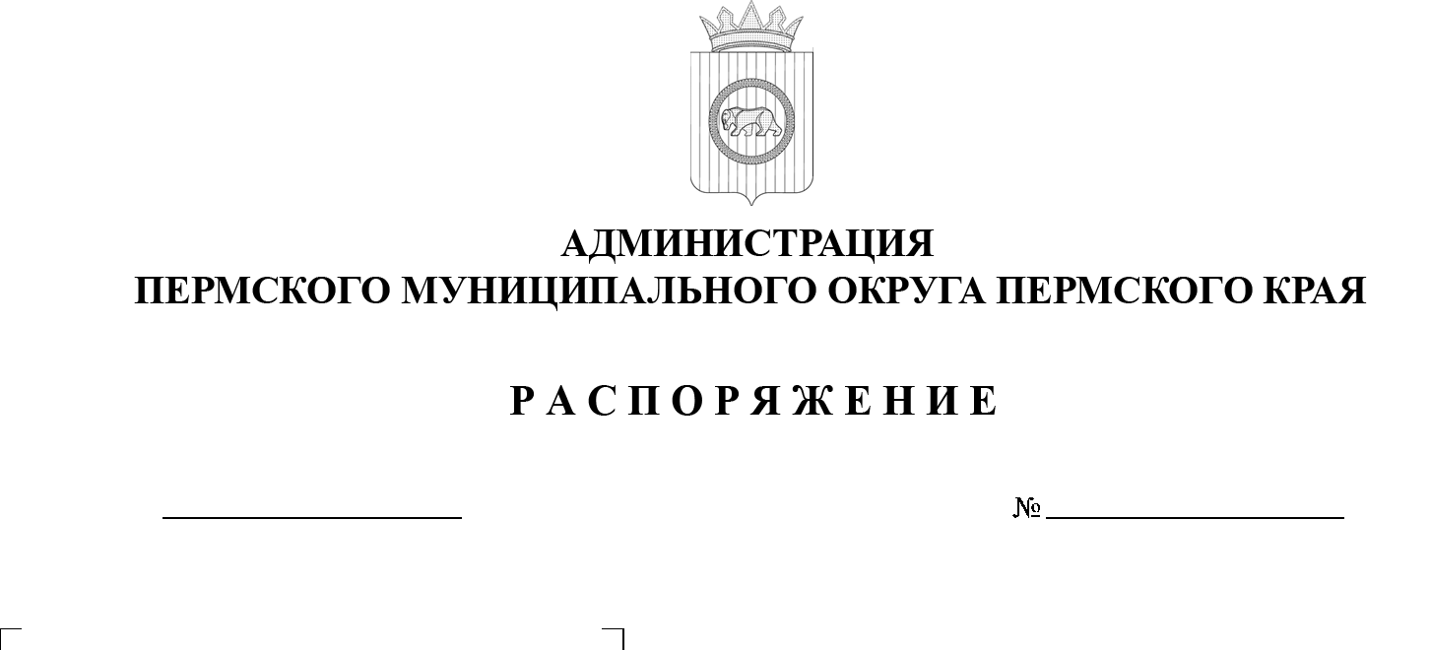
299-2025-01-07.С-366
О назначении должностного лица, ответственного
за организацию общественно-политической работы
в администрации Пермского муниципального округа Пермского края
и утверждении Положения
об организации общественно-политической работы
в администрации Пермского муниципального округа Пермского края
04.12.2025

В целях обеспечения реализации государственной политики
и организации общественно-политической работы в администрации Пермского муниципального округа, в соответствии с Указом Президента Российской Федерации от 17 октября 2025 г № 752 «О мерах по совершенствованию общественно-политической работы в федеральных государственных органах», пунктом 6 части 2 статьи 30 Устава Пермского муниципального округа Пермского края:
- Назначить ответственным должностным лицом за организацию общественно-политической работы в администрации Пермского муниципального округа Пермского края Генкина Дмитрия Григорьевича, заместителя главы администрации Пермского муниципального округа Пермского края, руководителя аппарата администрации Пермского муниципального округа Пермского края.
- Утвердить Положение об организации общественно-политической работы в администрации Пермского муниципального округа Пермского края согласно приложению.
- Настоящее распоряжение разместить на официальном сайте Пермского муниципального округа в информационно-телекоммуникационной сети Интернет (www.permokrug.ru).
- Настоящее распоряжение вступает в силу со дня его подписания.
- Контроль за исполнением настоящего распоряжения возложить
на заместителя главы администрации Пермского муниципального округа Пермского края, руководителя аппарата администрации Пермского муниципального округа Пермского края Генкина Д.Г.

Глава муниципального округа О.Н. Андрианова

УТВЕРЖДЕНО

распоряжением администрации Пермского муниципального округа Пермского края

от 04.12.2025 № 299-2025-01-07.С-366

Положение

об организации общественно-политической работы в администрации Пермского муниципального округа Пермского края

1. Правовую основу организации общественно-политической работы
в администрации Пермского муниципального округа Пермского края (далее – администрация Пермского муниципального округа) составляют Конституция Российской Федерации, Стратегия национальной безопасности Российской Федерации, Основы государственной политики по сохранению
и укреплению традиционных российских духовно-нравственных ценностей, Указ Президента Российской Федерации от 17 октября 2025 г. № 752 «О мерах по совершенствованию общественно-политической работы в федеральных государственных органах», иные нормативные правовые акты по вопросам организации общественно-политической работы.
2. Целями общественно-политической работы являются:
2.1. создание условий для развития Пермского края;
2.2. эффективное противодействие социокультурным угрозам, деструктивной идеологии, а также деструктивному информационно-психологическому воздействию;
2.3. повышение эффективности деятельности администрации Пермского муниципального округа, в том числе путем формирования
у муниципальных служащих и работников администрации Пермского муниципального округа (далее – служащие и работники), мотивации
к высокопрофессиональному и самоотверженному труду, ориентации
на согласованную работу в коллективе, ответственного подхода
к исполнению своих должностных (трудовых) обязанностей;
2.4. усиление роли администрации Пермского муниципального округа
в укреплении общественно-политической стабильности в Пермском крае
и повышение доверия граждан к органам власти, его должностным лицам
и функционированию системы публичной власти.
3. Задачами общественно-политической работы являются:
3.1. реализация в пределах компетенции администрации Пермского муниципального округа направлений внутренней политики региона, определяемых губернатором Пермского края, документов стратегического планирования и решений губернатора Пермского края, затрагивающих вопросы обеспечения общественно-политической стабильности;
3.2. формирование и поддержание у служащих и работников высоких морально-политических и психологических качеств, чувства ответственности за судьбу Отечества, укрепление патриотизма и российской гражданской идентичности, обеспечение глубокого понимания и ответственности
за политику, проводимую государством;
3.3. патриотическое, духовно-нравственное и общественно-политическое просвещение служащих и работников;
3.4. профилактика противоправного поведения служащих
и работников, обеспечение соблюдения ими законности;
3.5. обеспечение соблюдения служащими и работниками служебной (трудовой) дисциплины и норм профессиональной этики;
3.6. противодействие распространению среди служащих
и работников, иных лиц деструктивной идеологии, а также их защита
от деструктивного информационно-психологического воздействия;
3.7. сплочение коллектива организации, содействие формированию благоприятного психологического климата;
3.8. мониторинг духовно-нравственного, морально-политического
и психологического состояния служащих и работников;
3.9. подбор, обучение и расстановка кадров для осуществления общественно-политической работы;
3.10. мониторинг, анализ и прогнозирование развития общественно-политической ситуации в сфере деятельности органа власти;
3.11. содействие повышению удовлетворенности граждан результатами работы органа власти и доверия к ней.
4. Основными принципами организации общественно-политической работы являются:
4.1. комплексный подход к осуществлению общественно-политической работы;
4.2. систематическое планирование общественно-политической работы
и мониторинг ее состояния;
4.3. непрерывность и своевременность проведения мероприятий
в рамках общественно-политической работы;
4.4. проактивный и индивидуальный подход к общественно-политической работе со служащими и работниками, иными лицами.
5. Руководство общественно-политической работой в администрации Пермского муниципального округа осуществляет заместитель главы администрации Пермского муниципального округа Пермского края, руководитель аппарата администрации Пермского муниципального округа Пермского края (далее – уполномоченное лицо).
6. Полномочия, связанные с выполнением задач общественно-политической работы, возлагаются на отдел внутренней политики аппарата администрации Пермского муниципального округа Пермского края (далее – уполномоченное подразделение).
7. Функциями уполномоченного подразделения являются:
7.1. обеспечение деятельности должностного лица, ответственного
за организацию общественно-политической работы;
7.2. обеспечение организации общественно-политической работы в администрации Пермского муниципального округа;
7.3. организация взаимодействия с Администрацией губернатора Пермского края по вопросам общественно-политической работы;
7.4. подготовка проектов управленческих решений по вопросам общественно-политической работы и обеспечение реализации таких решений;
7.5. обобщение и представление руководству материалов, касающихся выполнения органом власти задач общественно-политической работы, оценки ее состояния и определения направлений ее совершенствования;
7.6. планирование, анализ и прогнозирование в пределах компетенции органа власти развития ситуации в сфере общественно-политической работы;
7.7. организация аналитического, информационного и методического сопровождения выполнения задач общественно-политической работы должностными лицами в органе власти, его структурных подразделениях;
7.8. организация подбора и обучения сотрудников
для осуществления общественно-политической работы в администрации Пермского муниципального округа, ее структурных подразделениях;
7.9. анализ и планирование перспективных потребностей администрации Пермского муниципального округа в кадрах для осуществления общественно-политической работы с учетом уровня их квалификации;
7.10. подготовка для руководства администрации Пермского муниципального округа предложений по повышению эффективности выполнения задач общественно-политической работы и деятельности уполномоченных лиц, подразделений;
7.11. создание и ведение информационных материалов, учет выполнения задач общественно-политической работы;
7.12. проведение и участие в проектах общественно-политической направленности служащих и работников администрации Пермского муниципального округа;
7.13. составление отчетов и подготовка иных материалов
по вопросам общественно-политической работы для представления в Администрацию губернатора Пермского края;
7.14. обеспечение межведомственного взаимодействия по вопросам общественно-политической работы.
8. Уполномоченное лицо, уполномоченное подразделение
по согласованию с главой Пермского муниципального округа Пермского края – главой администрации Пермского муниципального округа Пермского края (далее – глава Пермского муниципального округа) вправе привлекать
к выполнению задач общественно-политической работы иные структурные подразделения.
9. Глава Пермского муниципального округа несет ответственность
за состояние общественно-политической работы.
10. Глава Пермского муниципального округа для выполнения задач общественно-политической работы может взаимодействовать с органами публичной власти, общественными организациями и другими юридическими лицами, а также гражданами.
11. Общественно-политическая работа может быть организована
в рамках ежегодных, ежеквартальных, еженедельных и иных регулярно проводимых мероприятий, а также мероприятий, проведение которых обусловлено необходимостью своевременного реагирования на изменение общественно-политической обстановки.
12. Уполномоченное подразделение принимает своевременные меры реагирования при поступлении от служащих и работников вопросов, касающихся общественно-политической работы.

